**DOKUMENTACIJA PROJEKTA IZ JSRS-a**

**------>NATO STRANICA<------**

**Luka Pandžić G2P**

Ovo je dokumentacija za završni projekt iz java script razvoj sučelja za 2022. Godinu 2. razreda srednje škole. Tema projekta je NATO stranica.

**DIJELOVI DOKUMENTACIJE:**

**-Browser Router I Route**

**-Linkovi**

**- App.js**

**-Dizajn**

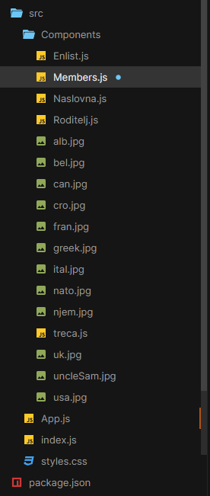

-Projekt se sastoji od prikazanih file-ova od kojih se neke nalaze samo u src dok se većina nalazi unutar src I unutar mape Components

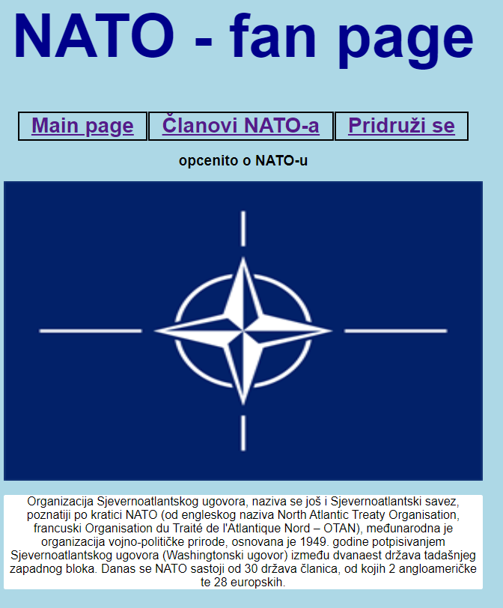

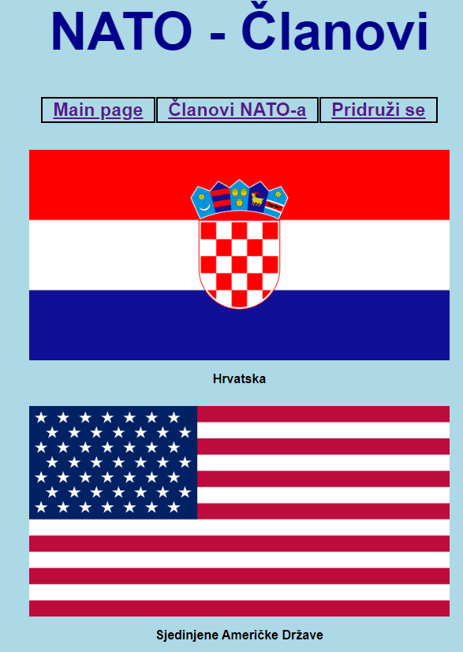

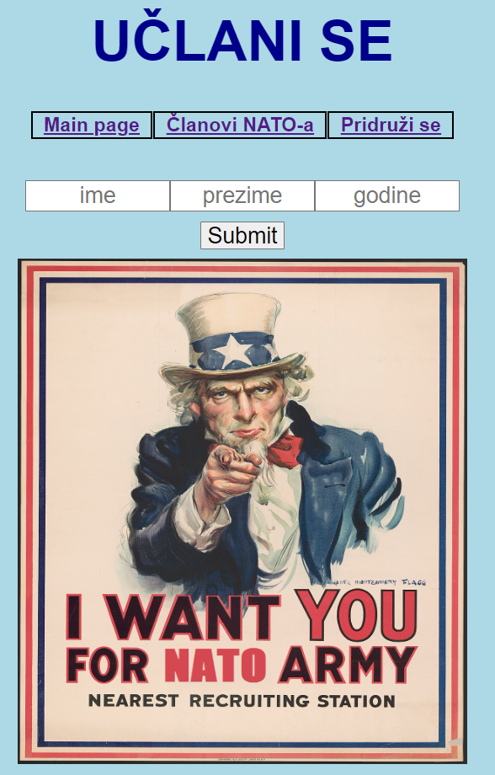

-Ovako izgledaju sve stranice od kojih se projekt sastoji.

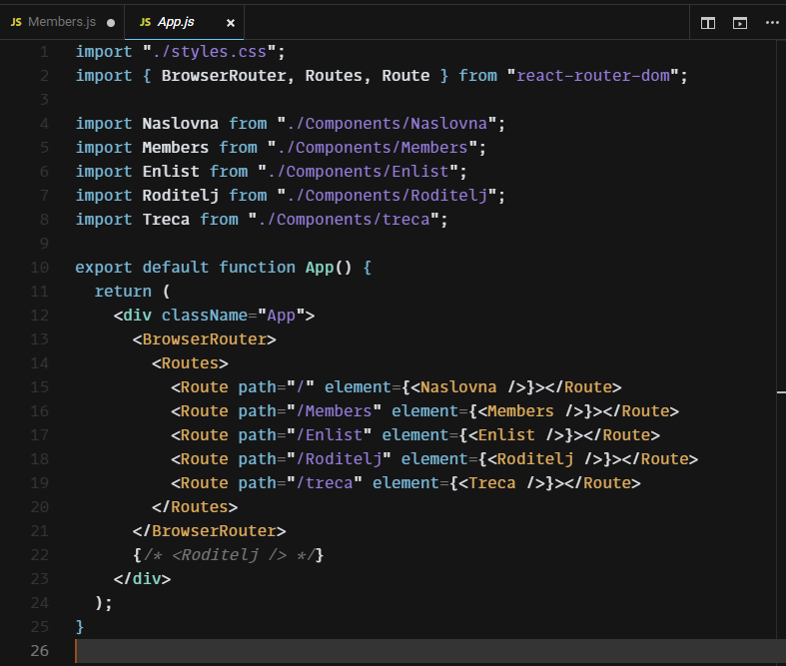

-U app.js smo imporatali sve stranice iz projekta te smo uveli I BrowserRouter

-U BrowserRouter smo unutar <Route/> spojili sve stranice

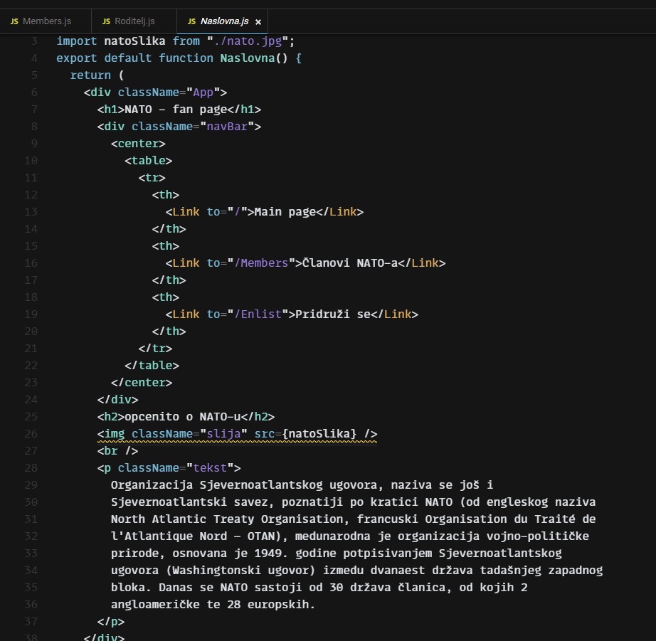

-Glavna stranica se sastoji od Linkova sa kojom smo povezali sve stranice

-Sastoji se također od slike I teksta koji je uređen pomoću css-a

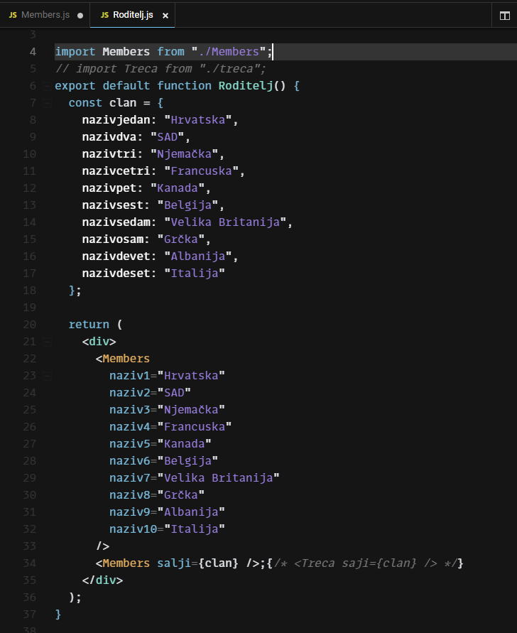

-Unutar Roditelj.js koja nam sluzi kao Roditelj smo napravili objekt clan(Član) kojeg smo napunili sa imenima država.



-Ovo je props sa kojim smo poslali objekt clan pod imenom salji u Members.js

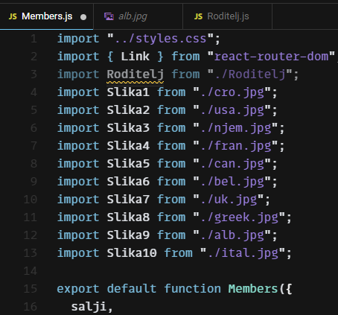

-Unutar stranice Members.js imamo funkciju Members() u koju smo primili props salji

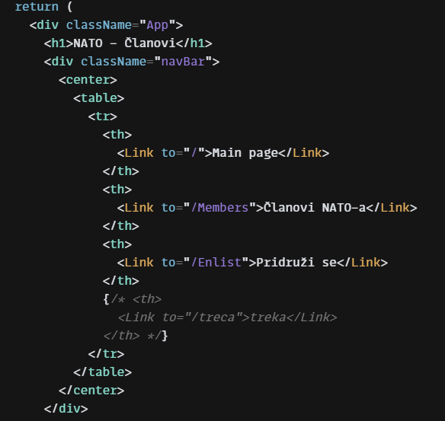

-Sve stranice su povezane sa Linkovima

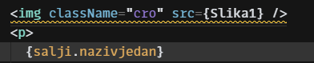

-Podatke iz dokumenta ispisujemo tako sto stavimo naziv pod kojim smo uveli props u ovom slučaju to je “salji” te na njega stavljamo . I povežemo sa nazivom u objektu ovisi koji nam treba.

-Također smo dodali I sliku pod nazivom Slika1 .

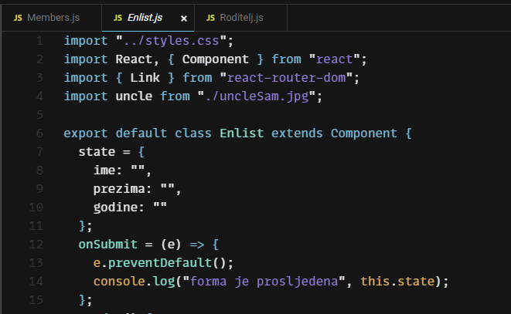

-Stranica Enlist.js sadrži class element u kojem je napisana forma

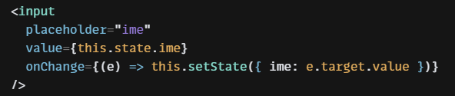

-U <input/> se nalazi placeholder, value kojemu je dodana vrijednost this.state.ime I napravili smo funkciju onChange.



-Također imamo funkciju onClick na buttonu.

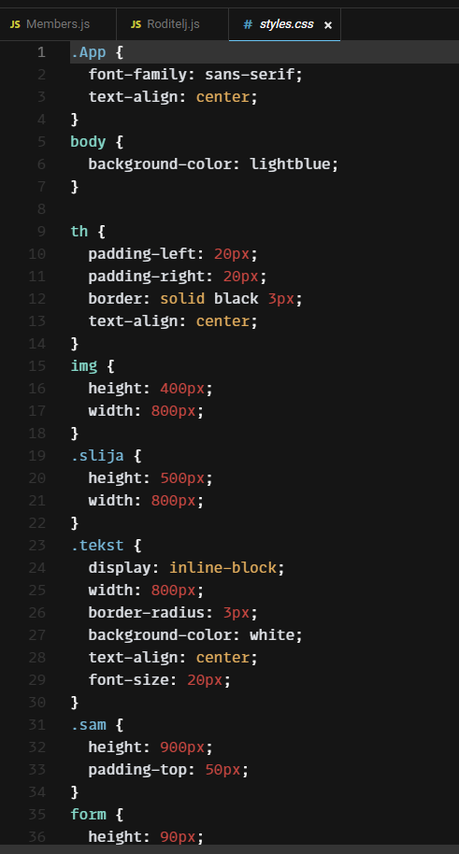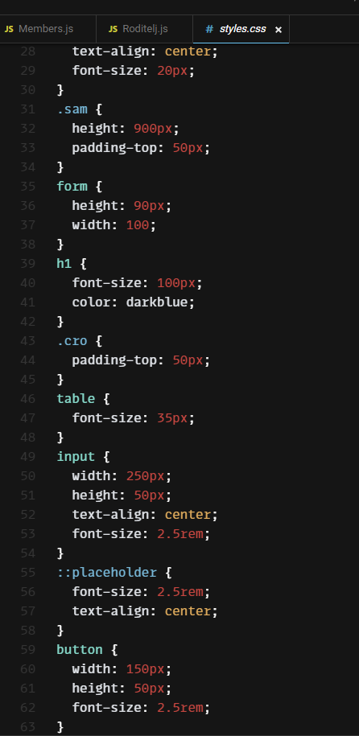

-Ovo je css koji je korišten u programu za dizajn.

**NAPRAVIO: LUKA PANDŽIĆ**

**PROFESORICA: SARA VRSALJKO**

**PREDMET: JAVA SCRIPT RAZVOJ SUČELJA**

**RAZRED: G2P**

**DATUM: 30/05/2022**